2016年中考复习基础分类集训+考点限时集训：28磁现象 磁场 电磁铁（云南）
命题分类集训
 磁场
1．(2015云大附中模拟)下列说法正确的是( C )
A．磁感线是磁场中真实存在的一些曲线，可通过实验来模拟
B．磁体周围的磁感线从磁体S极出来，回到磁体N极，构成闭合曲线
C．磁感线上某一点的切线方向与放在该点的小磁针静止时，南极所指方向相反
D．磁感线分布越密的地方，其磁场越弱
2．(2015昭通实中模拟)如图是条形磁体的磁感线分布，图中的E、F、P、Q四点，磁场最强的是( A )
A．E点 B．F点 C．P点 D．Q点
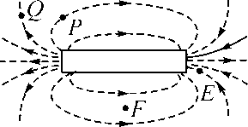(第2题图)
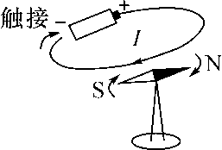(第3题图)
 安培定则的应用
3．(2015昆明三中模拟)如图：导线触接电源后小磁针发生偏转，说明__通电导线周围存在磁场__。
4．(2015昆明中考21题8分)在探究通电螺线管外部磁场的实验中，如图甲所示的实验装置。
(1)当闭合开关S后，小磁针__会__(选填“会”或“不会”)发生偏转，说明通电螺线管与小磁针之间是通过__磁场__发生力的作用。
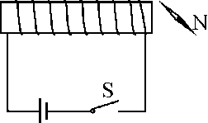图甲
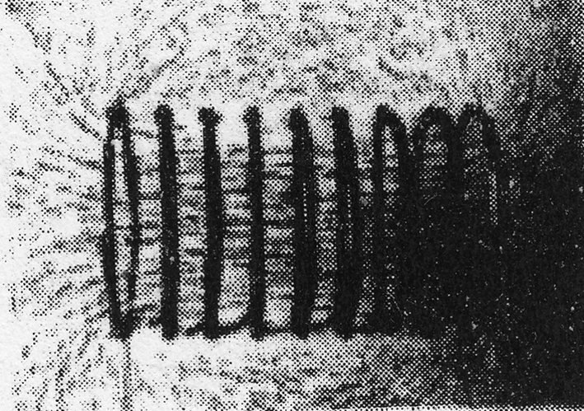图乙
(2)用铁屑来做实验，得到了图乙所示的情形，它与__条形__磁铁的磁场分布相似。为描述磁场而引入的磁感线__不是__真实存在的。
(3)为了研究通电螺线管的磁极性质，老师与同学们一起对螺线管可能的电流方向和绕线方式进行了实验，得到了如图所示的四种情况。实验说明通电螺线管的磁极极性只与它的__电流方向__有关，且这个关系可以用__右手螺旋定则__判断。
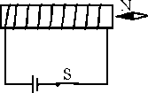,甲) 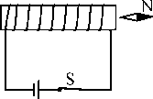,乙)
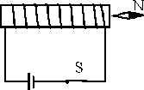,丙) 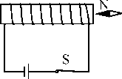,丁)

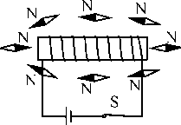
(4)闭合开关S，通电螺线管周围的小磁针N极指向如图所示，由图可知：在通电螺线管外部，磁感线是从__N__极发出，最后回到__S__极。
 探究电磁铁磁性强弱与哪些因素有关
5．(2015个旧模拟)为了探究“电磁铁的磁性强弱与哪些因素”有关，做了以下几次实验，实验现象如图所示。根据图示现象回答下列问题：
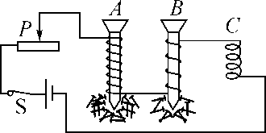,甲)
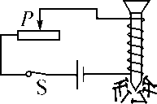,乙) 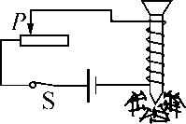,丙)
(1)通过观察图甲中A与B两个电磁铁，当通过线圈的电流相同、有无铁芯相同时，电磁铁线圈的匝数越多，它的磁性就越__强__。
(2)通过观察图甲中B与C两个电磁铁，当通过线圈的电流相同、线圈的匝数相同时，__有__(选填“有”或“无”)铁芯的电磁铁磁性较强。
(3)通过观察图乙与图丙，当线圈的匝数相同、有无铁芯相同时，电磁铁的电流越__大__，它的磁性就越强。
(4)结论：影响电磁铁磁性强弱的因素有：__通过电磁铁电流的大小；线圈匝数；有无铁芯__。

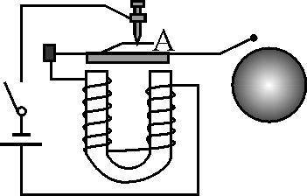
6．(2015曲靖中考10题2分)如图是学校电铃的工作电路示意图，衔铁A应选用__软__(选填“硬”或“软”)磁性材料，通过电流的通断，可以控制电磁铁__磁性__的有无。
考点限时冲刺
(时间：60分钟 满分：100分)
一、选择题(每小题5分，共55分)
1．(2015宿迁中考)小明将六种不同物品分成a、b两组。其中a组有陶瓷片、玻璃砖、塑料棒；b组有铜块、铅笔芯、盐水。这样分组依据的物理属性是( B )
A．硬度 B．导电性
C．密度 D．磁性
2．(2015黄冈中考)下列说法正确的是( A )
A．油罐车底拖一条铁链是为了防止摩擦起电造成危害
B．与头发摩擦过的气球能吸引细小水流，是因为气球和水流带上了异种电荷
C．磁浮列车是利用磁极间相互作用增大机车牵引力
D．电脑中安装的微型风扇是为了除尘
3．(2015兰州中考)许多自动控制的电路中都安装有电磁铁。关于电磁铁，下列说法中正确的是( D )
A．电磁铁的铁芯，可以用铜棒代替
B．电磁继电器中的磁体，可以使用永磁铁
C．电磁铁磁性的强弱只与电流的大小有关
D．电磁铁是根据电流的磁效应制成的

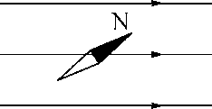
4．(2015安徽中考)一个能绕中心转动的小磁针在图示位置保持静止。某时刻开始小磁针所在区域出现水平向右的磁场，磁感线如图所示，则小磁针在磁场出现后( D )
A．两极所受的力是平衡力，所以不会发生转动
B．两极所受的力方向相反，所以会持续转动
C．只有N极受力，会发生转动，最终静止时N极所指方向水平向右
D．两极所受的力方向相反，会发生转动，最终静止时N极所指方向水平向右
5．(2015天津中考)对于通电螺线管极性的标注，图中正确的是( A )
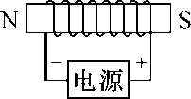,A) 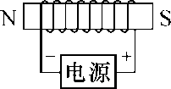,B)
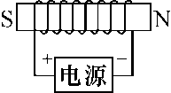,C) 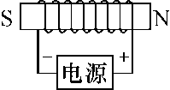,D)
6．(2015广州中考)巨磁电阻(GMR)在磁场中，电阻会随着磁场的增大而急剧减小，用GMR组成的电路图如图所示，S断开，A₂有示数，电源电压恒定，则( D )
A．S闭合时，A₂示数减小
B．S闭合时，A₂示数不变
C．A₁示数减小时，A₂示数不变
D．A₁示数增大时，A₂示数增大
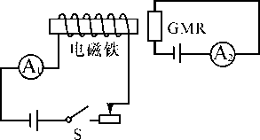,(第6题图)) 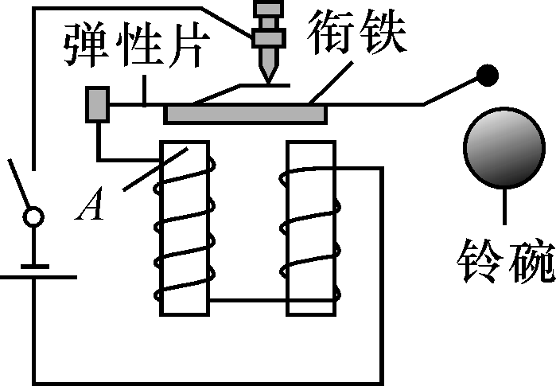,(第7题图))
7．(2010河北中考)如图是直流电铃的原理图。关于电铃工作时的说法不正确的是( D )
A．电流通过电磁铁时，电磁铁有磁性，且A端为N极
B．电磁铁吸引衔铁，弹性片发生形变具有弹性势能
C．小锤击打铃碗发出声音，是由于铃碗发生了振动
D．小锤击打铃碗时，电磁铁仍具有磁性
8．(2015北京中考)若假想地磁场是由地球内部一块大磁铁产生的，图中所示的四个示意图中，能合理描述这块大磁铁的是( B )
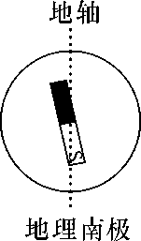,A) 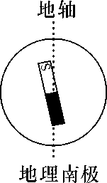,B) 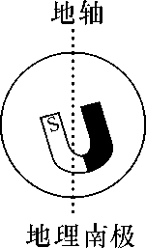,C) 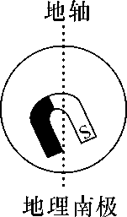,D)
9．(2015北京中考)在中国科技馆“探索与发现A厅”，有一个有趣的磁悬浮灯泡，其示意图如图所示。在磁悬浮灯泡的内部装有一块永磁体，在灯泡上方的展柜中安装有永磁体和一个励磁线圈，给励磁线圈通电，在控制电路的调节下，永磁体和励磁线圈所产生的磁场能使灯泡静止悬浮在空中。关于灯泡受力情况，下列说法中正确的是( B )
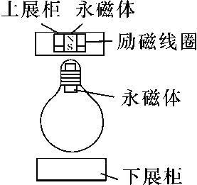
A．灯泡受到的磁力方向竖直向下
B．灯泡受到的磁力方向竖直向上
C．灯泡受到的磁力小于灯泡受到的重力
D．灯泡受到的磁力大于灯泡受到的重力
10．(2015武汉中考)下图中，小磁针静止后指向正确的是( C )
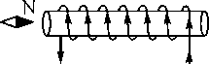,A) 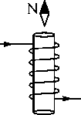,B) 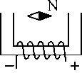,C) 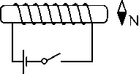,D)
11．(2015风池模拟)小磁针静止时的指向如图所示，由此可知( A )
A．a端是通电螺线管的N极，c端是电源正极
B．a端是通电螺线管的N极，c端是电源负极
C．b端是通电螺线管的N极，d端是电源正极
D．b端是通电螺线管的N极，d端是电源负极
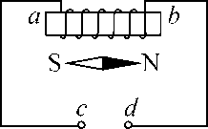(第11题图)
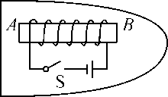(第12题图)

二、填空题(每空3分，共36分)
12．(2015玉溪四中模拟)小明自制了一个带有电磁铁的木船模型(如图所示)。将它放入水中漂浮，船头指向东。闭合开关S，电磁铁的A端为__S__极；电磁铁由于受到__地磁场__的作用，船头会指向__北__。
13.
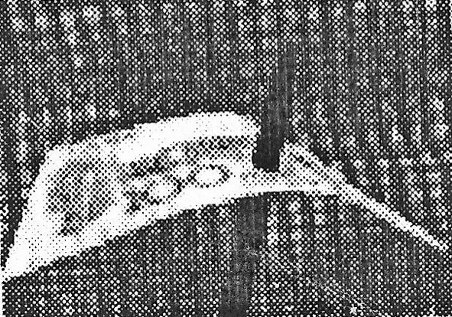
(2015南京中考)如图所示，一张百元新钞票好像被一支笔“戳通”了，实际上这张新钞票依然完好无损，这里应用了磁现象的有关知识。原来，这支笔的笔杆(纸币的下方)与笔头(纸币的上方)可以互相分离，笔杆上与笔头相连的一端内部装有小磁铁，则笔头内的材料可能含有__铁__(选填“铜”、“铁”或“塑料”)。若想探究笔头内的材料是否有磁性，现提供下列器材：①小磁针、②大头针、③碎纸屑，其中可用来完成探究任务的有__①②__(填序号)。
14．(2015襄阳中考)家用电器在一段时间内消耗的电能，可以通过__电能表(电度表)__计量出来。指南针静止时都指向同一方向，说明地球周围存在着__地磁场(磁场)__。
15．(2015安徽中考)通电螺线管的N、S极如图所示，由此可判断电流是从__a__(选填“a”或“b”)端流入螺线管的。
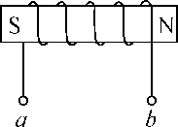,(第15题图)) 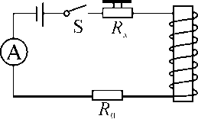,(第16题图))
16．(2015德州中考)如图所示，电路中R_{x}为压敏电阻，阻值随所受压力增大而减小，开关S闭合后，螺线管的上端相当于电磁铁的__S__极；当压力增大时，电磁铁的磁性会__增强__。
17．(2015宿迁中考)如图是小华设计的一种节能电梯工作原理图，R是一个力敏电阻，当电梯上无人时，力敏电阻受到的压力变小，阻值变大，电磁铁的磁性变__弱__，触点3与触点__1__(选填“1”或“2”)接触，电动机的转速变小，电梯变慢，从而达到节能目的。
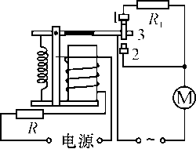
三、作图题(9分)
18．(2015重庆中考)如图所示，能自由转动的小磁针静止在通电螺线管的上方，请在图中括号内标出电源的正极或负极。
